Organización y Arquitectura de las Computadoras.
Práctica No. 5:
Implementación de Algoritmos de Procesamiento de Cadenas mediante Direccionamiento de Memoria.
Alumno:
Joshua Osorio O. – 1293271
Docente:
José Isabel García R.
Marzo/2026

Tabla de contenido
Objetivo 2
Desarrollo 2
Conclusiones 7
Dificultades 7
Bibliografía 8

Objetivo
Seleccionar el modo de direccionamiento adecuado, para manejo de memoria en aplicaciones de sistemas basados en microprocesador, mediante el análisis de los diversos modos de direccionamiento existentes, de forma responsable y eficiente.

Desarrollo

Parte I (25%)
Implementar una subrutina la cual debe buscar, contar y mostrar en que posición de una cadena de texto aparece una letra ingresada por el usuario, recibe en edx la dirección de la cadena a utilizar, y dentro de la subrutina debe pedir la letra a buscar.

Ejemplo:
mv edx, cadena ;la cadena es ‘hola mundo’
call proc1 ;buscaremos la letra o
imprime en terminal lo siguiente:
1 ;la letra se encontró en posición 1.
9 ;la letra se encontró en posición 9.
2 ;la letra se encontró 2 veces.

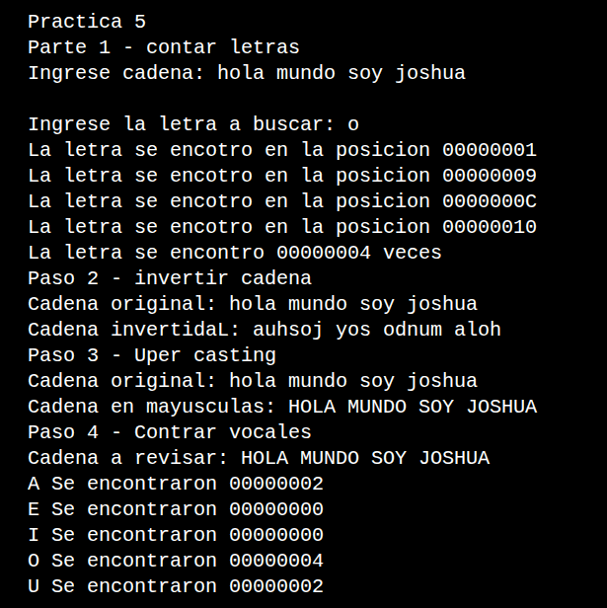

Parte II (25%)
Implementar una subrutina donde se reciben dos cadenas, la primera está direccionada por edx y tiene la cadena de origen, la segunda está direccionada por edi y tiene la cadena de destino, se debe de tomar la cadena origen e invertirla y guardarla en la cadena destino, al final se debe mostrar en terminal.

En terminal se debera de mostrar lo siguiente.

Parte III (25%)
Implementar una subrutina que reciba una cadena de texto direccionada por edx y la pase a mayúsculas, al final se debe mostrar en terminar con new_puts.

En terminal se debera de mostrar lo siguiente.

Parte IV (25%)
Implementar una subrutina que reciba una cadena de texto direccionada por edx, debe contar cuantas vocales aparecen en la cadena, debe mostrar la cantidad individual y total de ellas.

En terminal se debera de mostrar lo siguiente.

Instrucciones vistas en clase y permitidas para esta práctica.
- add
- sub
- mov
- jmp
- cmp
- je
- loop
- getch
- getche
- puts
- putchar
- inc
- dec
- new_puts
- new_gets

Obligatoriamente de cada paso debe tener las capturas del código y de la
terminal.

Dificultades
Durante el desarrollo de esta práctica, se presentaron diversos retos técnicos relacionados con la gestión de memoria de bajo nivel:

Gestión de Contadores: Una de las mayores complicaciones fue determinar la estrategia adecuada para el almacenamiento de los contadores. Se decidió declarar variables específicas en la sección .bss para el contador general y para cada una de las cinco vocales (vocal_A a vocal_U), asegurando que los valores no se perdieran al limpiar los registros entre subrutinas.

Manejo de Punteros e Índices: El uso de direccionamiento indirecto ([edx + edi]) requirió un control estricto de los registros de índice para evitar el acceso a posiciones de memoria fuera del rango de las cadenas definidas (254 bytes).

Inversión de Cadena (Pila vs. Registros): La lógica para invertir la cadena implicó un manejo preciso del Stack (Pila). El reto consistió en empujar (push) los caracteres de forma secuencial y extraerlos (pop) correctamente para lograr el orden inverso sin corromper otros registros activos.

Conversión de Caracteres (Casting): En el proceso de "Upper Casting", se debió tener cuidado con el valor ASCII de los espacios (32) y otros caracteres no alfabéticos para evitar restas accidentales que resultaran en caracteres no imprimibles.

Al principio resultó complejo utilizar los registros edi y esi porque nunca se preguntó dónde se inicializaban y se daba por hecho que al momento de utilizar getche se iniciaba además de coordinar los registros esi y edi para recorrer la cadena desde ambos extremos sin perderse, especialmente al momento de detener el ciclo cuando los índices se cruzaban.

Se solucionó utilizando cmp esi, edi y saltos condicionales (je, jne) para decidir cuándo terminar.

Uso del delimitador personalizado

La decisión de usar el carácter '+' como fin de captura, en lugar del tradicional Enter, obligó a modificar tanto inputStr como outputStr para que ambas reconocieran el mismo símbolo.

Fue necesario asegurar que el terminador nulo (0) se agregara después del último carácter capturado, para poder utilizar puts de la librería sin problemas.

Coordinación entre subrutinas

Al principio, inputStr no retornaba la longitud de la cadena, lo que dificultaba su uso en palindromo. Se corrigió almacenando la longitud en edi y manteniendo ese valor para la siguiente rutina.

También hubo que tener cuidado de no modificar registros que contenían valores importantes (como la dirección de la cadena) sin antes preservarlos.

Control de saltos y bucles

En ocasiones los bucles no terminaban correctamente debido a comparaciones mal planteadas o a la omisión de incrementos/decrementos.

Se depuró cada ciclo verificando manualmente los valores de los registros con pequeños mensajes de prueba (aunque no se incluyen en el código final).

Compatibilidad con la librería pc_io.inc

Aunque se usaron las funciones getche, putchar y puts de la librería, hubo que entender cómo afectaban los registros (por ejemplo, puts modifica edx) para no perder datos importantes.

Se optó por guardar en push/pop los registros necesarios en las subrutinas críticas.

A pesar de estas dificultades, se logró un programa funcional que cumple con todos los requisitos de la práctica, consolidando así los conocimientos de programación en ensamblador y manejo de

Conclusiones
Dominio de Direccionamiento: Se logró cumplir el objetivo de seleccionar y aplicar el modo de direccionamiento adecuado. El uso de direccionamiento por registro indirecto resultó ser la forma más eficiente para recorrer y manipular arreglos de caracteres (cadenas).

Modularidad mediante Subrutinas: La implementación de subrutinas (buscarLetra, invertir, upperCase, contar_vocales) permitió un código más limpio y escalable, facilitando la depuración individual de cada algoritmo de procesamiento.

Gestión de Memoria: La práctica reafirmó la importancia de la sección .data y .bss en la arquitectura x86. Entender cómo se reservan los bytes y cómo se cargan sus direcciones en registros como EDX o EDI es fundamental para el manejo de aplicaciones basadas en microprocesadores.

Optimización de Instrucciones: Al limitarse a un conjunto de instrucciones específico (instrucciones de movimiento, comparación y saltos), se comprendió la lógica fundamental que siguen los lenguajes de alto nivel para realizar tareas complejas de manipulación de texto.

Bibliografía
- D. A. Alpern, “El microprocesador 80386.” https://www.alpertron.com.ar/80386.HTM
- “Guide to x86 Assembly.” https://www.cs.virginia.edu/~evans/cs216/guides/x86.html

